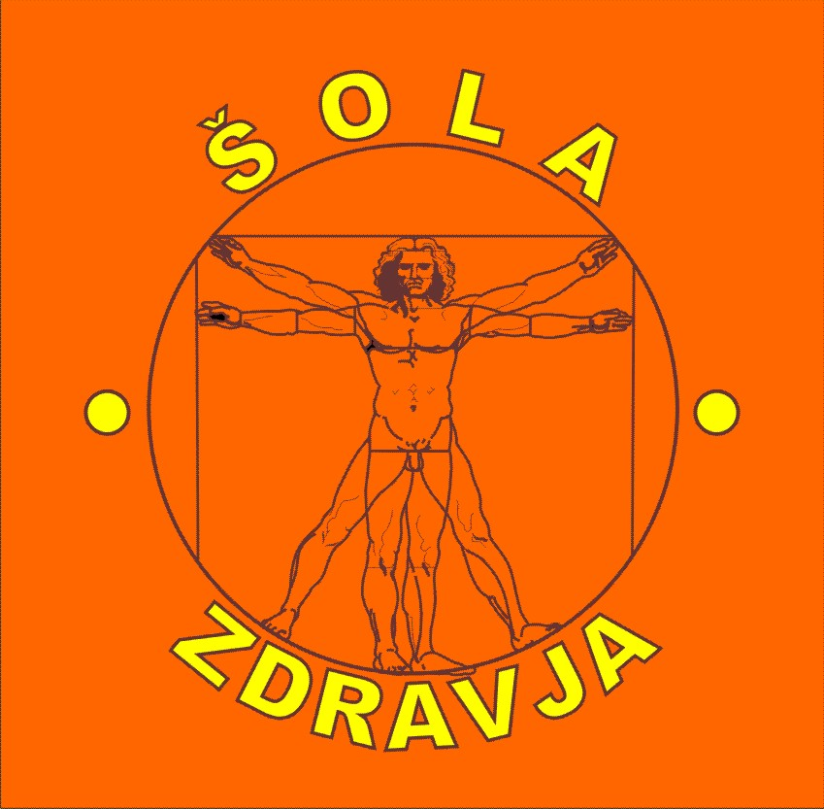

DRUŠTVO ŠOLA ZDRAVJA
SKUPINE DOMŽALE

POVABILO NA PREDAVANJA
V KNJIŽNICO DOMŽALE

ponedeljek 17. avgust ob 18h "Življenski svet starega človeka" , mag. Barbara Erjavec

ponedeljek 31. avgust ob 18h, "Starost NI bolezen" , predavateljica dr. Marija Milavec Kapun

- 21. stoletje, je stoletje starostnikov
- kaj vemo o staranju
- starost in staranje sta pomembna za posameznika, družino in širše družbeno okolje
- razbijajmo nevedenje, neznanje o tem pomembnem življenjskem obdobju
- ali »tabuji, predsodki« res veljajo
- pomen medgeneracijskega povezovanja

VABLJENI!!!

Predavanje sofinancira občina Domžale

DRUŠTVO ŠOLA ZDRAVJA, Slamnikarska cesta 18, 1230 Domžale
E-mail: telovadba7.30@gmail.com, www.srce-me-povezuje.si/solazdravja
C:\Users\Uporabnik\Downloads\www.srce-me-povezuje.si\solazdravja

